Памятные даты истории.
… 69 лет подвигу в Заполярье!
7 октября 1944 года началась знаменитая операция по освобождению Заполярья от немецко – фашистских захватчиков.
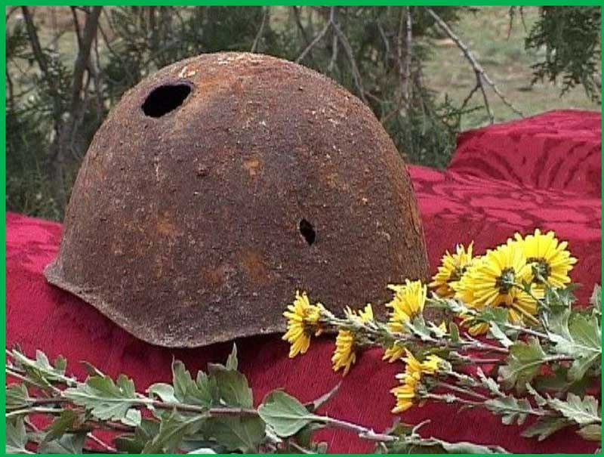
69 лет назад войска 14-й армии Карельского фронта и морские пехотинцы Северного флота в ходе ожесточенных боев разгромили фашистских егерей. В течение трех лет в Кольском Заполярье на суше, в воздухе и на море непрестанно шли бои. Советские войска и жители Мурманской области не позволили фашистам захватить стратегически важный незамерзающий порт Мурманск и железную дорогу, связывавшую север с центром России. Осенью 1944 года началась Петсамо-Киркенесская операция, завершившаяся к 1 ноября взятием оккупированного немцами норвежского города Киркенесс и поставившая точку в разгроме врага.
Свидетелей и участников тех знаковых событий с каждым годом становится все меньше, поэтому наш долг почтить их память и поклониться тем, кому не суждено было вернуться с поля боя.
ПАМЯТНИК ЗАЩИТНИКАМ ЗАПОЛЯРЬЯ

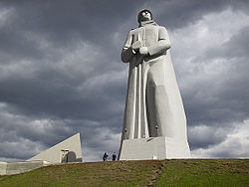
Среди усталых, серых крыш,
У берега, что так красив,
Стоит Алёша сопок выше,
Стоит и смотрит на залив.
Суровый взгляд скользит в тумане
По леденеющей воде,
Он нам всегда напоминает
О том, что было на войне.
Алёша храбростью и силой
Наш милый город защищает.
Он Мурманск делает красивей
И о былом напоминает.
Школьный музей предлагает…
План мероприятий,
посвященных защите Заполярья от немецко-фашистских захватчиков
№ | Название мероприятия | Ответственные | Примечание
1. | Классные часы на тему «Герои и подвиги» (о Героях Советского Союза – защитниках Заполярья) | Кл. руководители  5-11 кл.
2. | Классные часы на тему «Мальчики с бантиками» (о юнгах Северного флота) | Кл. руководители 2-5 кл. | Материал на сайте школы на странице «Школьный музей»
3. | Классные часы на тему «Арктические танки» (об оленетранспортных бригадах в Заполярье) | Кл. руководители 2-5 кл. | Материал на сайте школы на странице «Школьный музей»
4. | Вахта памяти (участие в митинге и возложение цветов к Памятнику Неизвестному солдату). | Совет музея
5. | Конкурс чтецов «Дети о войне» (2-6 кл.) | Совет музея, классные руководители | Подготовить по 1-2 человеку от класса
6. | Конкурс рисунков «Заполярье в огне» | Совет музея, классные руководители | Рисунки принимаются в каб. № 24
7. | Обновление и создание музейных экспозиций о защитникахЗаполярья – Героях Советского Союза | Совет музея
8. | Создание банка информационных и методических материалов по обеспечению патриотического воспитания обучающихся | Кл. руководители, Совет музея | Разработки, конспекты и презентации сдаются в школьный музей для оформления метод. пособия

Руководитель школьного музея Н.А.Коровина

